S’enregistrer dans Cantook station

Lors de votre premier emprunt, vous devez d’abord vous inscrire en tant qu’employé de notre établissement via le réseau informatique du CISSSME. Vous pourrez par la suite emprunter nos volumes numériques autant de l’intérieur qu’à l’extérieur du CISSSME si désiré.

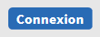
Deux options s’offrent à vous pour vous enregistrer. Soit en cliquant sur en haut à droite de la page ou en cliquant sur d’un titre désiré.

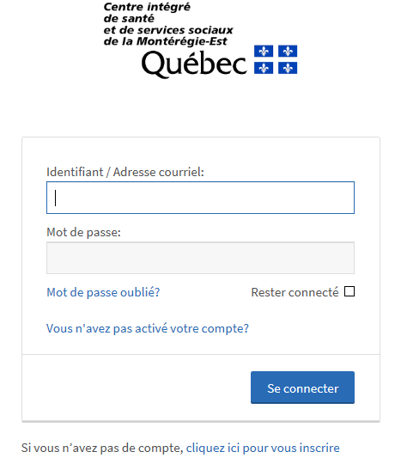
Lors de vos prochaines consultations, nul besoin de vous connecter pour consulter les titres de notre collection. Votre adresse courriel et votre mot de passe vous seront demandés uniquement pour emprunter un ou plusieurs volumes numériques. Les prêts sont d’une durée de 3 semaines et le retour s’effectue automatiquement après ce délai par chronodégradation.

Important. Si vous terminez votre lecture avant le délai accordé de 3 semaines, merci de cliquer sur le bouton « Retourner » de façon à ce que le volume soit à nouveau disponible pour un autre usager.
Cliquez sur ce lien et procédez à votre inscription.

